RECIBOS DE CAJA OFICIAL DEL IMPUESTO DE INDUSTRIA Y COMERCIO ALCALDÍA MUNICIPAL DE HATO COROZAL CASANARE |  |  |  |  |  |  |  |  |  |  |  | 
DATOS GENERALES
NIT - DV  844000015 - 2 |  |  | APELLIDOS Y NOMBRES O RAZÓN SOCIAL  BOMBAS Y SERVICIOS DEL CASANARE LTDA
Año Gravable  2018 | Bimestre  0 | No. de Recibo  010060120231018085815 |  | Fecha del Formulario |  |  |  |  |  | Fecha Limite de Pago
Año Gravable  2018 | Bimestre  0 |  |  | Año  2023 |  |  | Mes  10 | Día  18 | Año  2023 |  | Mes  10 |  | Día  18
PAGOS
Industria Y Comercio |  |  |  |  |  | $0
Avisos Y Tableros |  |  |  |  |  | $0
Sobretasa Bomberil |  |  |  |  |  | $36.000
Sanciones |  |  |  |  |  | $3.238.000
Intereses Moratorios |  |  |  |  |  | $33.000
TOTAL |  |  |  |  |  | $3.307.000
__________________________________________________________  FIRMA DE REPRESENTANTE LEGAL O PROPIETARIO  Nombre  C.C. |  |  |  |  | 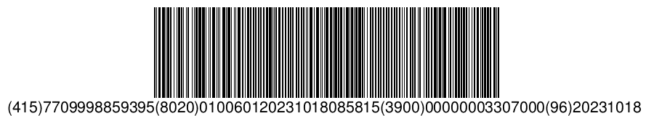
CANCELA SOLO EN BANCOS AUTORIZADOS

Bancolombia  Banco Autorizado |   840-353134-51  CUENTA AHORROS | Banco de Bogotá  Banco Autorizado |   3-8610-000017-6

